



MATEMÀTIQUES GEOMETRIA

Nom: .......................................... Data: .............................

**Línies**

**1.-** Indica quines línies **són paral·leles** i quines **són secants**.

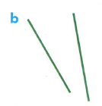

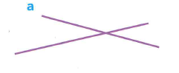

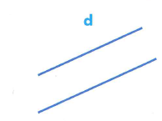

**2.-** Escriu quines línies **són paral·leles** i quines **són secants**.

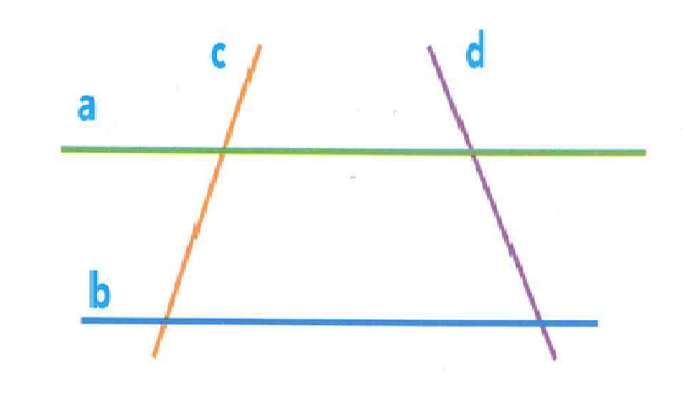

**Exemple:**  a i c són secants.

* _________________________________________________
* _________________________________________________
* _________________________________________________
* _________________________________________________
* _________________________________________________

**3.- Ordena** de **més a menys** longitud els segments següents:

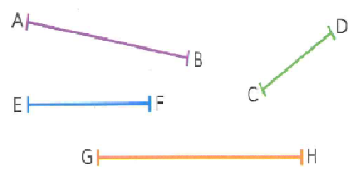

**1r: __________ 2n: __________**

**3r: __________ 4t: __________**

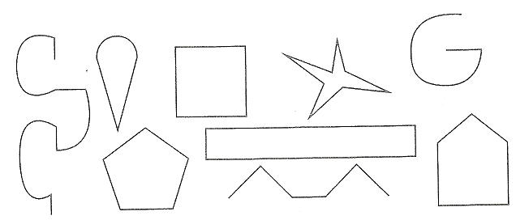**4.- Ressegueix** amb color **taronja** les línies **poligonals tancades** i amb color **verd** les **obertes.**

**5.- Observa** la línia i contesta la pregunta:

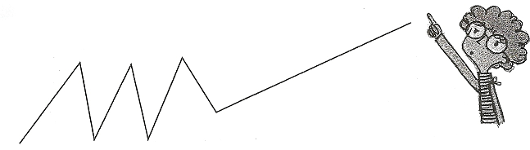

* Quin tipus de **línia poligonal** és? _________________________________

**4.-** Quants **segments hi ha** en aquesta línia poligonal? __________________

